令和５年１２月吉日
各教育委員会教育長 様
各学校（園）長 様
関係各位
江東区教育委員会教育長 本多健一朗
江東区立第二辰巳小学校長 新 貝 朗

令和４・５年度 江東区教育委員会 研究協力校
令和３・４・５年度 国立教育政策研究所 実践協力校
研究発表会の御案内（最終）
【研究主題】
「答のない時代を生き抜く児童の育成」
～生活科・社会科・総合的な学習の時間・家庭科を核とした
金融教育カリキュラム・マネジメントを通して～

令和６年1月２６日（金）
13:00
13:25
14:10
14:25
15:10
16:00

受付 | 公開授業 | 移動 | 研究発表等 | 指導講評  講演会 | 謝辞
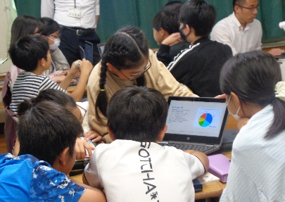
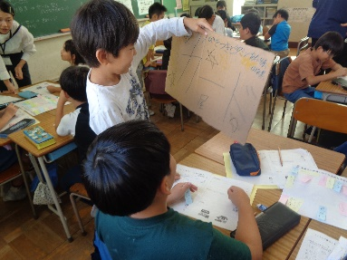
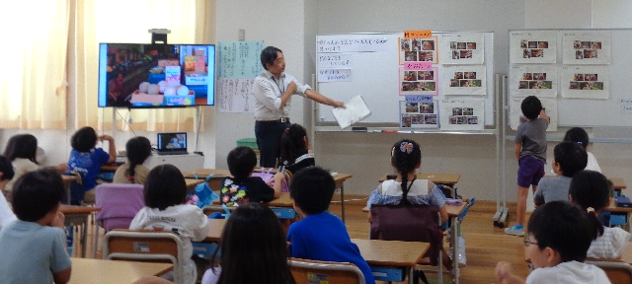

指導講評・本校年間講師
文部科学省初等中等教育局教育課程課教科調査官（社会科）
国立教育政策研究所教育課程研究センター研究開発部教育課程調査官
小倉 勝登 様
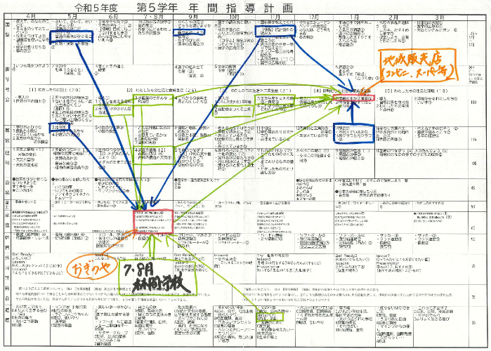


江東区立第二辰巳小学校
https://2tatsu-sho.koto.ed.jp/
〒135-0053
東京都江東区辰巳１－１－２２
（東京メトロ有楽町線「辰巳駅」から徒歩５分）
TEL：03-3521-3803 FAX：03-3521-8416
問い合わせ：副校長 星 彰

学校ホームページ

【公開授業】
学年 | 学級 | 教科 | 単元名 | 指導者
１年 | １組 | 生活科 | かぞく にこにこ 大さくせん | 上村 実玖
１年 | ３組 | 生活科 | かぞく にこにこ 大さくせん | 猪野 亜子
２年 | ２組 | 生活科 | 作って ためして | 町田 光
２年 | ４組 | 生活科 | 作って ためして | 髙山 智子
３年 | ３組 | 社会科 | 火事からくらしを守る  事件や事故からくらしを守る | 宮澤 さやか
３年 | ４組 | 社会科 | 火事からくらしを守る  事件や事故からくらしを守る | 小山 勝利
４年 | ２組 | 総合的な学習の時間 | 「江東ブランド」を宣伝しよう | 高梨 陽子
４年 | ４組 | 総合的な学習の時間 | 「江東ブランド」を宣伝しよう | 柴垣 葵
５年 | １組 | 社会科 | 情報を生かす産業 | 廣見 理美
５年 | ３組 | 社会科 | 情報を生かす産業 | 伊藤 春水
６年 | ２組 | 総合的な学習の時間 | This is マイストーリー  ～人生の主人公は自分だ！～ | 宮城 希和
６年 | ３組 | 総合的な学習の時間 | This is マイストーリー  ～人生の主人公は自分だ！～ | 岩渕 優樹
※校舎の構造上、教室に入りきれない場合がございます。その場合は、空き教室にて
オンライン配信を見ていただきます。


【参加申し込み】

参加の際には、左の二次元コードを読み込み、事前アンケートにご回答ください。

開校50周年記念マスコットキャラクター
参加申し込みフォーム

